
WIZP.271.22.13.2023 Kościerzyna, dnia 24.11.2023r.

………………………….
………………………….
………………………….

dotyczy: postępowania prowadzonego w trybie podstawowym na podstawie art. 275 pkt 2 ustawy Prawo zamówień
publicznych na realizację zadania pn. Budowa hali sportowej przy Zespole Szkolno-Przedszkolnym nr 3
w Kościerzynie”

Zamawiający Gmina Miejska Kościerzyna informuje, że otrzymał ze strony wykonawców następujące zapytania, na które udziela odpowiedzi:

- Zgodnie z zapisem w punkcie 23 "Załącznik nr 1 do opisu przedmiotu zamówienia" wszystkie elewacje należy wykonać jako lekko mokre wykończone tynkiem, a nie jak w części zaprojektowano wentylowane z panelami stalowymi.
W związku z tym jak należy wykończyć odsunięty od ściany w osi A' na podkonstrukcji stalowej fragment elewacji zaznaczony w załączonym rysunku ?

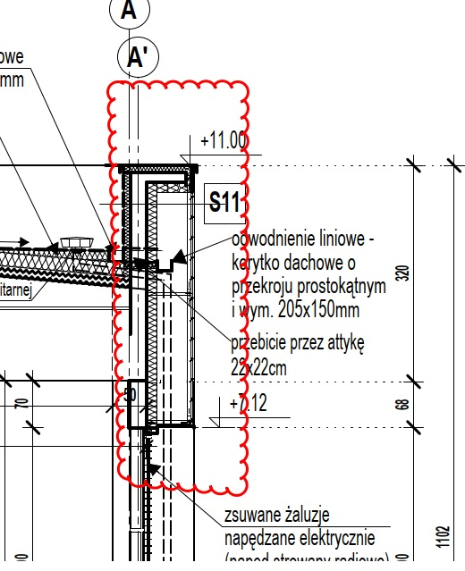

Zgodnie z zapisem w pkt. 23 Załącznika nr 1 do opisu przedmiotu zamówienia ściany zewnętrzne wykończone blachą stalową na podkonstrukcji stalowej należy wykonać w technologii lekkiej mokrej z dociepleniem styropianem i wykończone tynkiem silikonowo-silikatowym.

Ścianę S11 (attyka) wykonać w następującej konstrukcji:
- wyprawa elewacyjna (tynk silikonowo–sylikatowy)
- warstwa zbrojąca (klej z siatką)
- styropian gr. 16 cm
- ściana żelbetowa gr. 24 cm
- styropian 10 cm
- papa
natomiast ścianę zewnętrzną S1.2 wykonać w następującej konstrukcji:
- wyprawa elewacyjna (tynk silikonowo–sylikatowy)
- warstwa zbrojąca (klej z siatką)
- styropian gr. 16 cm
- konstrukcja ściany gr. 24 cm
- tynk cementowo – wapienny gr. 1,5 cm.
W związku z powyższym na elewacji południowej nie będzie wykonana podkonstrukcja stalowa odsunięta od elewacji.

